KAPITEL 12  ANDRA EGENSKAPER HOS ELEMENTÄRA PARTICLAR | CHAPTER 12  OTHER PROPERTIES OF ELEMENTARY PARTICLES
Rubrik | Heading |  | Page  Sida
Magnetiskt moment | Magnetic momentum |  | 1201
Bohr magnetonon | The Bohr magneton |  | 1204
Protonens magnetiska moment | The proton’s magnetic momentum |  | 1206
Mu-onens magnetiska moment | The mu-on’s magnetical momentum |  | 1208
Elektronens magnetiska moment | The electron’s magnetic momentum |  | 1209
Neutronens magnetiska moment | The netron’s magnetic momentum |  | 1211
Den klassiska elektronradien | The classic electron radius |  | 1214
Ektronradien beräknad från vakuum-massan | The electron radius derived from the vacuum mass |  | 1215
Elektronens radie beräknad på bas av de elementära enhetsladdningenelemen | The electron radius calculated from base of the elementary unit charge |  | 1216
Protonradien från massa | Proton radius from mass |  | 1217
Protonradien som funktion av gravitationskonstanten | The proton radius as function of the gravity constant |  | 1218
Protonradien baserad på atomär kvantmekanik | Proton radius based on the atom’s quantum mechanics |  | 1219
Protonradien från atomkärnan  Ett experiment | The proton radius from the nucleus core, an experiment |  | 1220
Vår egen analys av experimentet ovan | Our own analysis of the experiment above |  | 1225
Electronens skepnad | The shape of the electron |  | 1227
Annihilering av elektroner | Annihilation of electrons |  | 1228
Skapandet av en elektron | Creation of an electron |  | 1229
Protonens form och volym | The proton’s form and volume |  | 1231
Pprotonens form och volym |  | The proton’s form and volume | 1231
Sammanstllning av resultat för protonens rumsliga radie |  | Summarizing results of the proton’s spatial radius | 1232
En proton får plats I en elektron |  | A proton get place into an electron | 1233
Hjälpprogram för beräkning av protonens radie från ett kärnexpperiment |  | A help program for calculating the proton radius from an atomic nucleus experiment | 1235

MAGNETISKT MOMENTUM | MAGNETIC MOMENTUM
Magnetiskt moment är en storhet inom fysiken som definieras som produkten av elektriskt ström i en sluten slinga och den yta denna strömslinga omsluter. Begreppet tillämpas även i de fall den elektriska strömmen omfattas av en enskild laddad partikel som rör sig i en sluten bana kring ett kraftcentrum, som exempelvis är fallet för en elektron kring en atomkärna. Ett sådant fall är den s.k. Bohr-magnetonen utgörande det magnetiska momentet för en elektron som befinner sig i den innersta banan av en väteatom.  Vi kan även tänka oss tillämpa denna definition på våra singulära baspartiklar, utgörande toroida, roterande plasmaringar. Vi associerar där spinnet eller rotationen som en ekvivalent elektriskt ström, och kan då sålunda beräkna det magnetiska momentet för dessa partiklar och jämföra resultatet med de uppmätta värden som finns tillgängliga. Det visar sig därvid, att de värden som erhålles stämmer synnerligen väl med uppmätta värden och i vissa fall till och med bättre än vad som teoretiskt är beräknat från konventionell teori.  Först definierar vi begreppet magnetiskt moment : | Magnetic momentum is in physics defined as that entity being the product of electrical current in a closed loop and that area this loop encloses. The concept even is used in that case the current constitutes of a single, charged particle, moving in a closed loop around a force centre, as for example is the case of an electron moving around the nucleus core. The Bohr magneton is such a case, constituting the magnetic momentum for an electron that is situated in the innermost orbit of a hydrogen atom.  We will use this definition also for singular base particles, constituting a vortex, plasma ring of matter. There we associate the particle spin equivalent with an electric current, then being able to calculate the particle’s magnetic momentum and then comparing the result with experimental measurements. In this comparing, we can show that the calculated value well is in agree with experi-mental findings. In some cases our calculated values are in a better agree with experiments that in comparison with established theory findings.  At first we define the concept of magnetic momentum:

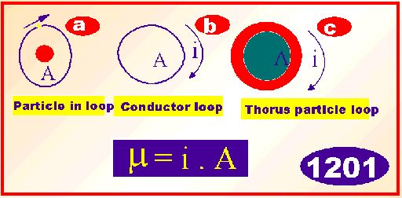
- a) Det magnetiska momentet för en orbiterande partikel kring ett centrum  - b) Det magnetiska momentet för en elektrisk ström i en sluten magnetisk slinga  - c) Det magnetiska momentet för en toroid partikel i enlighet med vår modell av singulära partiklar | - a) The magnetic momentum for aN orbiting particle around a centre point  - b) The magnetic momentum for an electric current in a closed magnetic loop  - c) The magnetic momentum for a vortex ring loop in accord with out model of a singular particle form

BOHR MAGNETONONEN | THE BOHR MAGNETON
”Bohr-magnetonen” beräknas för den innersta banelektronen i en väte-atom, dvs för huvdkvanttalet n=1. Elektronens banhastighet erhålles i detta fall från vår formel 0624 och dess banradie från0626. Den elektriskt laddade elektronen betraktas i sin banrörelse som en ekvivalent ström, i = e/t, där e är elektronens laddning och t är orbitaltiden. | The “Bohr-magneton” is calculated for the innermost orbital electron of a hydrogen atom, where the main quantum number n=1. The electron’s orbital velocity in this case got from our formula 0624, and the orbital radius from 0626. The electrical charged electron is regarded as an equivalent electric current i=e/t, where e is the electron’s charge and t is the orbital time.

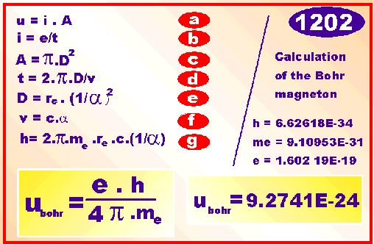
- a) Grunddefinitionen för det magnetiska momentet, ekvation 1201  - b) Definitionen av elektrisk ström, ekvation 0342  - c) Den yta som en orbiterande elektron med rotationsradien D beskriver kring atomkärnan  - d) Den tid det tar för elektronen kring atomkärnan att rotera ett varv ( se 0621b)  - e) Orbitalradien enligt ekvation 0626  - f) Orbitalhastigheten enligt ekvation 0624  - g) Plancks konstant enligt ekvation 0631 | - a) The base definition for the magnetic momentum , the equation 1201  - b) The definition of electric current, equation 0342  - c) The area that an orbiting electron is enclosing having the rotation orbiting radius of D  - d) The time it will take for an electron to rotate on turn around the atomic core ( see 0621b)  - e) The orbital radius in accord with 0626  - f) The orbital velocity in accord with 0624  - g) Planck’s constant in accord with 0631

PROTONENS MAGNETISKA MOMENT | THE PROTON’S MAGNETIC MOMENTUM
Protonen betraktas som en torus, där materian roterar runt 2 axlar med radien R_{max} och R_{min} respektive. Det magnetiska momentet associeras till rotationen kring toroidens huvudaxel. En formel härledes som även gäller för mu-onen, K-onen, Tau-onen osv alla singulära partikelformer. Approximativt antas gälla att R_{max} och R_{min} är lika stora, dvs faktorn k=1 i formeln. | The proton is regarded as having vortex form where matter revolve around 2 axis with radii R_{max} and R_{min} respec-tively. The magnetic moment-um is associated with spin around the main axis. A formu-la is derived which also is valid for the mu-onen, K-onen, Tau-onen and so on, singular particle forms. Approximately is assumed that R_{max} and R_{min} are the same, hence the factor k=1 in the formula.

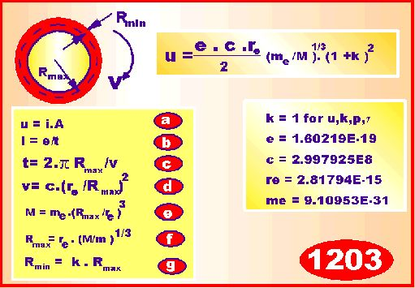
- a) Grunddefinitionen för magnetiskt moment, ekvation 0643  - b) Definition av elektrisk ström, ekvation 0342  - c) Tiden för ett omlopp i partikelns spin (se 0621b)  - d) Partiklelns spin- hastighet vid periferien, ekvation 0326  - e) Ekvation 0217  - f) Från ekvation 0217  - g) Relationen mellan partikelns maximala och minimala radie | - a) The basic definition of magnetic momentum the equation 0643  - b) Definition of electric current, equation 0342  - c) Time for an evelop of the particle’s spin (see 0621b)  - d) The particle’s spin velocity at the periphery, equation 0326  - e) Equation 0217  - f) From equation 0217  - g) Relation between the particle’s maximum and minima radius

1204
^{PROTONENS MAGNETISKA MOMENT} | ^{THE PROTON MAGNETIC MOMENTUM}
Magnetic momentum of proton as calculated from our formula :
U_{p} = 2.21E-26
From measurement
U_{p} = 1.41062E-26

Vi betraktar även mu-onen som en singulär toroid partikelform på samma sätt som protonen ovan. Vi tillämpar samma formel för beräkningen med insättning av massan M= 206.7 elektronmassor: | In the same way as for the proton, the muon is regarded as a singular particle form. We use the same formula as for the proton with inserting of the mass M=206.7 electron masses:

1205
MU-ONENS MAGNETISKA MOMENT | THE MU-ON’S MAGNETICAL MOMENTUM
Th e magnetic momentum of mu-on as calculated from our formula :
u_{u} = 4.5790E-26
The mu-on magnetic momentum as got from experiment :

u_{u} = 4.49047E-26

ELEKTRONENS MAGNETISKA MOMENT | THE ELECTRON’S MAGNETIC MOMENTUM
Elektronen har också en toroid form men dess interna spinnhastighet är avsevärt större än för de övriga singulära partikelformerna. Elektronen är därmed en litet annorlunda, speciell partikel. Rotationshastigheten kring huvudaxeln är densamma som vacuums hastighet C=5.3557 x c,ekvationerna 0330, 0447,där faktorn K_{t har} beräknats till Kt = 5.35556, formel0447. Av denna anledning blir rotations-radien kring huvudaxeln mycket större än r_{e}, som mot-svaras vid hastigheten, c. | The electron is also of thorus form but its internal spin velocity is much larger than for other singular particle forms. Hence, the electron is a some different and special particle. The spin velocity around the main axis is the same as for the vacuum velocity C=5.3557 x c, as calculated in the equations 0330. 0447, where the factor K_{t} has been calculated to Kt = 5.35556 in formula 0447A. Of this reason the revolving radius of the main axis will be much larger than r_{e}, associated with the normal velocity c.

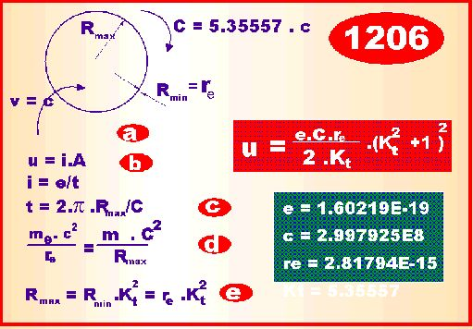
- a) Den grundläggande definitionen på magnetiskt moment, ekvation 0643  - b) Definitionen för elektrisk ström ekvation 0342  - c) Elektronens omloppstid för stora axeln (0621b)  - d) Samma centrifugal-raft och yttryck för båda axlarna  - e) Elektronens radie står i relation till rotations-astigheten i kvadrat | - a) The basic definition pf the magnetic momentum of a particle, equation 0643  - b) The definition of electric current, equation 0342  - c) The electron’s orbiting time around the large axis (0621b)  - d) The same centrifugal force or surface pressure on both acis  - e) The electron radius stand in relation to spin velocity quared

1207
ELEKTRONENS MAGNETISKA MOMENT | THE ELECTRON MAGNETIC MOMENTUM
The magnetic momentum of electron as calculated from out model :
u_{e} = 11E1-24
The magnetic momentum of electron as measured from experiment:
u_{e} = -9.2849E-24

NEUTRONENS MAGNETISKA MOMENT | THE NETRON’S MAGNETIC MOMENTUM
Från vår modell av neutronen kapitel 07 (se formel 0724) vet vi att neutronen är uppbyggdt av en proton och en elektron, och där elektronen roterar i en bana med mycket hög hastighet och relativt nära protonkärnan. I ett sådant system finnes 3 olika magnetiska moment och dessa samverkar med varandra så att summan av samtliga dessa moment blir det resulterande momentet. Momenten ifråga är sålunda :  - Protionens magnetiska moment  - Elektronens magnetiska moment  - Elektronens orbital magnetiska moment  Vi känner protonens och elektronens magnetiska moment, så vi har att beräkna elektronens magnetiska orbitalmoment. Vi finner att detta moment är i samma storleksornding som elektronens magnetiska moment, som dock är negativt. Vi kan förmoda att dessa två storheter upphäver eller nära upphäver varandras verkan. | From our model of the neutron, chapter 07 (see formula 0724), we know that the neutron is built up of a proton and an electron, where the electron revolve in an orbit with a very high velocity and also very close to the proton core. In such a system there are 3 different magnetic momentum, that cooperate so that the sum of them all will be the resulting momentum. The momentum in question are listed as :  - The proton magnetic momentum  - The electron magnetic momentum  - The electron orbital magnetic momentum  Up to now we know the proton’s and the electrons magnetic momentum, hence we have to calculate the electron orbital momentum. We find that this momentum is in same scale as for the electron’s moment. The electron’s momentum is negative so we may assume these two moment entities are inhibiting, or near inhibiting each other.

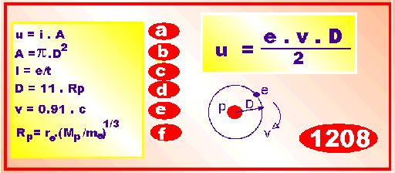
- a) Den grundläggande definitionen på magnetiskt moment, ekvation 0643  - b) Orbitalens omslutna yta  - c) Definitionen för elektrisk ström ekvation 0342  - d) Uppskattat avstånd för elektronen till centrumpunktenm se ekvation 0723  - e) Elektronens hastighet inom neutronen, ekvation 0723  - f) Ekvation 0217 | - a) The basic definition pf the magnetic momentum of a particle, equation 0643  - b) The orbital’s enclosed surface  - c) The definition of electric current, equation 0342  - d) The estimated distance for the electron to the centre point, see equation 0723  - e) The electron’s velocity in the neutron, see equation 0723  - f) Equation 0217

NEUTRONENS MAGNETISKA MOMENT | THE MAGNETIC MOMENTUM OF THE NEUTRON
The magnetic momentum of the neutron :
U = 14.1E-27 - 9.2849E-24 + 8.2E-24 = - 1.1E-24
Experimental value is -9.66E-27, hence not an exact value calculated. But the orbiting radius of electron in the neutron and its velocity is not exactly known, so that may be the reason for de discrepancy.
‘
KLASSISKA ELEKTRONRADIEN | THE CLASSIC ELECTRON RADIUS
Den ”klassiska elektronradien” är det värde på elektronens rumsliga utsträckning ”radie” som brukar anges i fysikens läroböcker. Den beräknas på antagandet, att en elektron maximalt kan lagra den energi som finns upplagrat i elektro-ens elektromagnetiska fält, integrerat från en oändligt avlägsen punkt till det begrän-ade avståndet av particlens radie (se även ekvation 0325). | The “classical electron radius” usually is defined as that value of the electron’s spatial extension as denoted in physical handbooks as calculated on the basis, that an electron is able to store the maximum energy that is stored in the particles electromagnetic field, integrated from a distant point of infinity to the limit of the particle’s own limiting radius (even see equation 0325)..

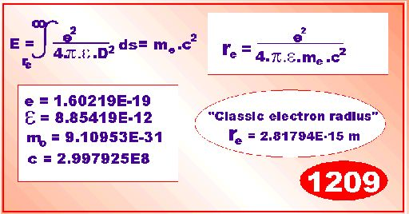

ELEKTRONRADIEN BERÄKNAD FRÅN VAKUUM-MASSAN | THE ELECTRON RADIUS DERIVED FROM THE VACUUM MASS
Med utgångspunkt från vår teori kan vi också beräkna elektonens radie från våra formel 0322f och 0323d | Wit h start from our theory we also can derive the electron radius with start from the formulae 0322f and 0323d.

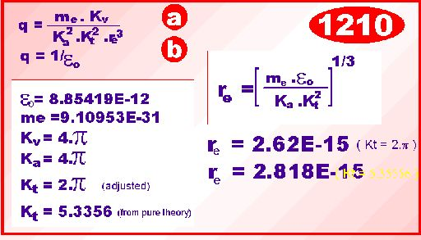

ELEKTRONRADIEN BERÄKNAD PÅ ELEMENTARLADDNINGEN |  | THE ELECTRON RADIUS CALCULATED FROM START OF ELEMENTARY CHARGE
Enligt vår teori, formel 0323c innehåller elementar-laddningen elektronradien som en parameter. | In accord with our theory, the formula 0323c the elementary charge contain parameters of electron radius.

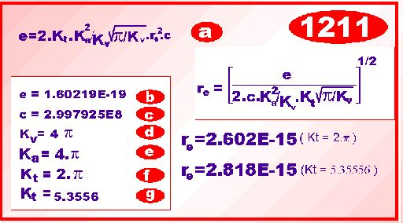

PROTONRADIEN FRÅN MASSA | PROTON RADIUS FROM MASS
I denna teori har vi antagit att massadensiteten hos alla punktformade partiklar är approximativt densamma. Detta beskrives i formeln 0217. | In this theory we have assumed the mass density of all point formed particles being approximately the same. See the the formula 0217.

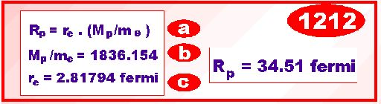
- a) Ekvation 0217  - b) Från allmän experimentell data  - c) Den klassiska elektronradien, semi- experimentellt fastställd | - a) Equation 0217  - b) From common experimental data  - c) The classic elektron radius, semi experi-mentellt determined

PROTONRADIEN SOM FUNKTION AV GRAVITATIONSKONSTANTEN | THE PROTON RADIUS AS FUNCTION OF THE GRAVITY CONSTANT
Gravitationsfältet verkar på ytan av de elementära partiklarna i materien, i huvudsak på protoner och på neutroner. Av denna anledning finns det en relation mellan protonens radie och gravitationskonstanten (se ekvation 0934). (Observera att gravitationskraften inte är en masskraft utan en ytkraft. Relationen står i relation till antalet interactiva masspunkter av typ protoner som finns i materien). | The gravity field acts on the surface of elementary particles into matter, mainly protons and neutrons. Of that reason there exists a relationship between the proton radius and the gravity constant (see 0934).. (Observe that the gravity force not primarily is any mass force, but at surface force. The relationship with mass is the number of interactive mass point, types protons present in matter).

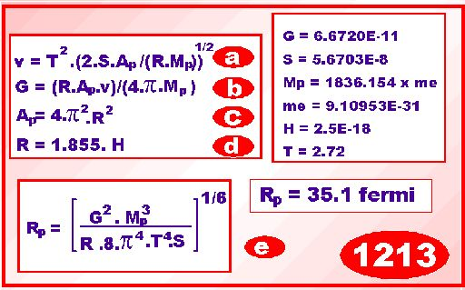
- a) Ekvation 0933d  - b) Ekvation 0933a  - c) Ekvation 0437  - d) Ekvation 0933i  - e) Utlösning av protonradien ur ekvation 1213a,b och c | - a) Ekvation 09233d  - b) Ekvation 0933a  - c) Ekvation 0437  - d) Ekvation 0933i  - e)Utlösning av protonradien ur ekvation 1213a,b och c

Protonradien baserad på atomär kvantmekanik | Proton radius based on the atom’s quantum mechanics
I kapitel 6 har vi funnit, att den atomära kvantprocessen emenarar från en svängning i protonens massa. Med denna utgångspunkt kan vi även beräkna ett värde på protonens radie. Vi finner en liten avvikelse i relation till övriga beräkningsmetoder för protonens radie. | In chapter 6, we have found that the atom’s quantum process emanates from an oscillation of the proton in the kernel. With start from that we can calculate a value of the proton radius. A small discrepancy is found in relation to values found by other methods.

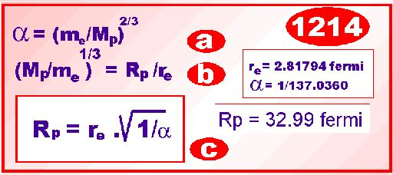
- a) Ekvation 0623  - b) Ekvation 0217  - c) Kombination av ekvation 1214a och b | - a) Equation 0623  - b) Equation 0217  - c) Combination of equation 1214a and b

PROTONRADIEN FRÅN ATOMKÄRNAN  ETT EXPERIMENT | PROTON RADIUS FROM THE NUCLEUS CORE  AN EXPERIMENT

Det experiment som här refereras till är hämtat direkt från en lärobok för studenter i atomfysik. Låt oss först här referera experimentet i detalj i syfte att senare kunna beräkna protonens radie:  En del atomkärnor har sådana egenskaper att de kan transformeras till en annan typ av kärna, där en neutron och en proton byter identitet. Sådana kärnor benämnes spegelkärnor. Ett exempel på en sådan transformation är då en syreatom transformerqas till en kväveatom plus ett positivt beta-sönderfall (en positron i detta fall) plus neutrinos. | The experiment here referred to is fetched directly from student literature of atomic physics. Let’s examine it in detail in aim to later using if for calculating the proton radius:  Some types of nucleus cores have such properties that they can be transformed to another type of cores, where the neutron and the proton change identity. Such nuclei are named mirror-nuclei. One example of such a transformation is when a oxygen atom is transformed to one nitrogen atom plus a beta decay (a positron in this case), plus neutrinos

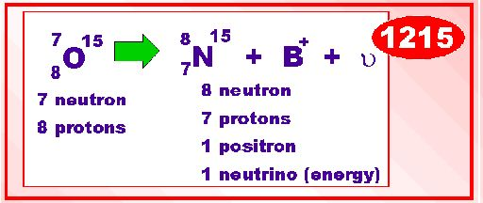

Genom experiment finner man att den maximala energin hos positronen kan uppmätas och med kunskap om systemets totala energiinnehåll kan kärnradien beräknas. (OBS ! beräknas, inte mätas! Utfallet av experimentet kommer sålunda av denna anledning att bli mycket beroende av de övriga teorier som användes för dess uttolkning, min kommentar).  Den totala relativistiska energin konserverad i Beta-sönderfallet, och när vi kan försumma den kinetiska energin hos O och N kan vi antaga det följande som riktigt : | By experiment, the maximum positron energy can be measured and by the knowledge of the system’s total energy content, the nucleus radius is calculated. (OBS! calculated, not measured! The result of the experiment therefore naturally will be very dependent of the theoretical assumptions that are made in the calculation, my comment).  The total relativistic energy is conserved in the Beta-decay and when we can neglect the kinetic energy of O and N the following equality is assumed valid:

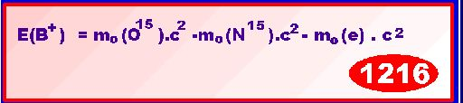

I de fall när positronen har sin maximala energi, får neutrinon ingen energi. Då kan vi antaga att neutrinens vilomassa är försumbar. Med detta som utgångspunkt kan vi skriva : | In these cases when the positron get maximum energy, the neutrinon get no energy. Then we have assumed that the neutrino’s rest mass may be neglected. Then we can write :

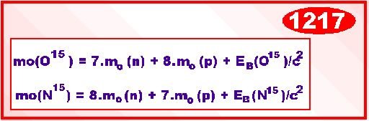

E(B) är kärnas bindenergi + Coulombenergin =W1 +W2 | E(B) is the nucleus binding energy + Coulomb energy =W1 +W2

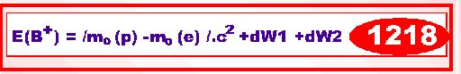

Insättning av numeriska värden : | Inserting of numerical values

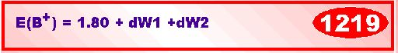

Med dW₁ och dW₂ avses skilladen i de 15 nucleonernas bindenergi O(15) och N(15) respektive. Om vi antar att laddningsdensiteten i atomkärnan är konstant, representerar den laddade atomkärnan en potentiell energi, given av : | dW₁ and dW₂ here represent the difference in the 15 nucleon’s core binding energy O(15) and N(15) respectively. If the assume that the charge density in the atomic core is constant, the charged core represents a potential energy, given by :

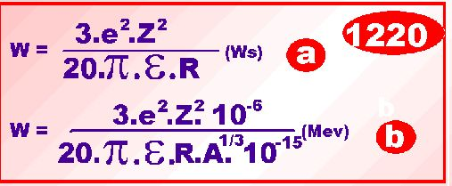

Då forhållandet mellan A, och Z i den atomiska kärnan är lika med A= 2*Z -1, så gäller för ett godtyckligt par av spegelkärnor : | Because the relation between A and Z into the atomic core is A =2.Z -1, for an arbitrary pair of mirror-cores is the following valid :

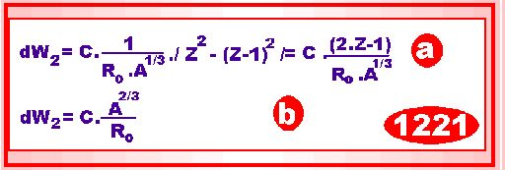

och till slut : | and at last :

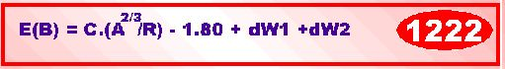

Vid denna reaktion, E(B+) = 1.66 Mev, ger Ro = 1.5 fermi, där vi använder droppmodel-lenens formel Ra = Ro.(A)**1/3, där Ro är det uppskattade värdet av protonens radie. | For this reaction E(B+) =1.66 Mev, giving Ro = 1.5 fermi using the drop model formula Ra = Ro.(A)**1/3, where Ro is the estimated value of the proton radius.
References : Kärnfysik, (Nuclear physics), Ingmar Bergström, Lennart Eriksson, Stockholm 1964, pages 87-89.

VÅR EGEN ANALYS AV EXPERIMENTET OVAN | OUR OWN ANALYSIS OF THE EXPERIMENT ABOVE
Experimentet analyseras här med utgångspunkt att neutronen är en sammansatt partikel av en proton och en elektron, sålunda ej uppbyggd av kvarkar. Detta ger en något annorlunda utvärdering av experimentet ifråga (se ekvation 0725).  Vi antar för enkelhets skull att de båda kärnorna innehåller approximativt samma energi före och efter reaktionen. Överskottsenergin hos positronen är då i huvudsak Coulombenenergi från kärnans laddningar.  Accelerationen av positronen antas pågå så länge som denna befinner sig inom atomkärnan. Genom att integrera erhållen energi, som i detta fallet är 1.66 Mev, erhålles en erforderlig kärnradie på ca 80 fermi.  Beräkningsprogrammet protrad.pas finns i appendix-sektionen. | The experiment as here presented will be analysed with start from that the neutron not is built up by quarks, but being a system of a proton and an electron. That makes a difference of the interpretation of the experiment (see eqtation 0725)..  For simplicity there is assumed that both nuclei contain approximately the same energy before and after the reaction. The exceeding energy of the positron then mainly is Coulomb energy from the nucleus charge.  The acceleration of the positron is assumed going on as long as this particle is within the nucleus domain. By integrating on energy, here being 1.66 Mev, the nucleus radius must be in the range of 80 fermi.  The computer program protrad.pas will be found in the appendix section.

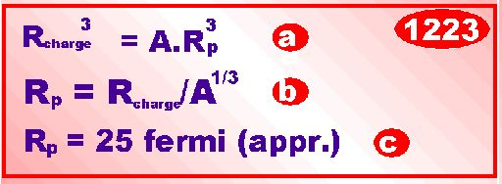

Vi finner sålunda att protonens radie även enligt denna beräkningsmodell är i storleksorning 25-35 fermi såsom tidigare beräknats från andra utgångspunkter. | Hence we find that the proton’s radius even in this calculating model is in the range of 25-35 fermi, in well agree with results calculated from other starting points.

ELECTRONENS SKEPNAD | THE SHAPE OF THE ELECTRON
Elektronen ser ut att vara en torus med volymen 4.π.r³_{e}. Detta motsvaras inte direkt av någon känd geometrisk form, utan bakgrunden till detta värde är att finna på annat sätt.  Vi utgår därför ifrån att elektronen har en torus form med 2 olika radier R_{e}, kring sin huvudaxel och r_{e} kring midjan. Dessutom måste elektronen ses som ihålig och där skalet har tjockleken Δr. | An electron seems to be a vortex with the volume 4.π.r³_{e} . This volume correspond not directly with any known geometrical form but this value has another background.  We assume the electron is a vortex, having 2 different radii R_{e} around its main axis, and r_{e} around its minimum axis. Beside that, the electron is to be seen as having a hole inside with thickness Δr..

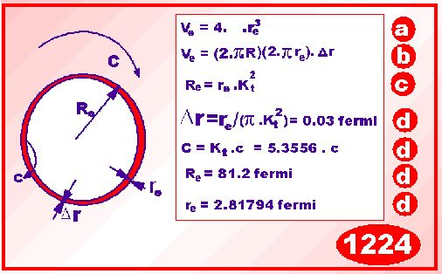

ANNIHILERING AV ELEKTRONER | ANNIHILATION OF ELECTRONS
Då en elektron och en positron kolliderar med varandra, upplöses dessa partiklar i energi genom att två lika energirika fotoner bildas. Frekvensen hos dessa fotoner avgörs av den elektrome-kaniska resonans som uppstår mellan de båda partiklarna, enligt samma mekanism som vi redogjort för i våratomteori.  Kraftverkan mellan de båda partiklarna när de kommer nära varandra är: | When an electron and a positron collide, they are dissolving each other in a burst of two energy rich photons. The frequency of this photon burst is determined by the electromechanical resonance that is created by these particles in a similar way as for that process accounted for in our atomic theory.  The force effect between the 2 particle’s coming near each other, is

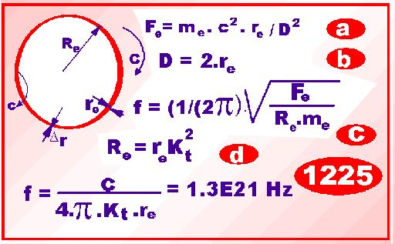
- a) Ekvation 0612  - b) Det minimala avståndet mellan 2 elektroner  - c) Den beräknade frekvensen vid sönderfallet  - d) Elektronens maximala radie ekvation 1224 | - a) Equation 0612  - b) The minimum distance between 2 electrons  - c) The calculated frequency when annihilating  - d) The electron’s maximum radius, 1224

SKAPANDET AV EN ELEKTRON | CREATION OF AN ELECTRON
En elektron och en positron kan skapas genom materialisering av fotoner. Processen är inte helt revesibel med annihilations-processen som beskrivits ovan, emedan i dettafall skapelsen sker genom en enda foton men med den dubbla energin.  Om vi sålunda använder oss av en foton genererad från ett vanligt atomisk system, erford-ras sålunda följande mängd energi: | An electron and a positron can be created by a materializing process of colliding photons. The process is not exactly completely reversible to the annihilation process as described above, claiming not 2 single photons, instead one single photon with the double of energy.  Hence, if we make use of a photon generated by a common atomic system, the following energy and photon frequency is needed :

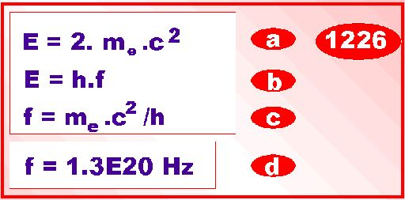
- a) Den fotonenergi som behövs för att skapa en elektron  - b) Fotonens energi i atomsystemet, ekvation 0632  - c) Utlösning av fotonens frekens för skapandet av en elektron  - d) Det numeriskt kalkylerade frekvens värdet | - a) The photon energy needed for creating an electron  - b) The photon’s energy in the atomic system, the equation 0632  - c) Solving out the pjoton frequency needed for creating an electron  - d) The numerical computed frequency value

dvs en frekvens av samma storleksordning som vid annihilationen. Att frekvenserna råkar vara nära lika varandra betyder dock inte att processen är reversibel. | which means, a frequency of the same order as we got at the annihilations process. The fact that the frequency is in the same range, doesn’t mean that the process is reversible.

PROTONENS FORM OCH VOLYM | THE PROTON’S FORM AND VOLUME
Tidigasre undersökningar angående protonens volym har vi funnit att denna är volym är lka med 4.πR³ (se ekvation 0437). Det förefaller som att protonen delvis är ihålig. | Earlier into in our this theory we have found the proton volume being equal to 4.πR³ (see the equation 0437). It appear that the proton partily is empty.

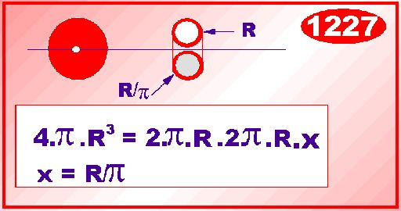
Sammanstllning av resultat för protonens rumsliga radie | Summarizing results of the proton’s spatial radius

Formula | Access | Radius in fermi
1203 | Magnetic momentum | 47
1212 | Mass density | 34.5
1213 | Gravitation | 36.1
1214 | Quantum atom | 32.9
1223 | Atomic decay | 24-35

EN PROTON FÅR PLATS INNYTI EN ELEKTRON | AN PROTON GET PLACE INTO AND ELECTRON

Från våra beräkningar visar att elektronen hr en maximal radie av 86.6 fermi och protonen med radien 34.6 fermi. Detta innebär i princip att en proton får plats inom elektronen, Kanske detta är neuronen ? | Our calculations show that an electron has the maximum radíus of 86.6 fermi and the proton radius 34.6 fermi. That can imply that a proton in principle get room into an electron . Is that a neutron ?

(* HELP PROGRAM FOR CALCULATING THE ATOMIC CORE RADIUS*)
(* = and energy got of an positron repelled out of this core ==== *)
(* = because of inherent charges into the core ================== *)
(* = COMPILED and RUN by Turbo Pascal ============================ *)
program protrad;
var fermi:real; (* One fermi is 1E-15 meters *)
Rcore:real; (* Charge radius of nucleus core *)
Vtot:real; (* Total volume of nucleus core *)
Qtot:real; (* Total charge content of nucleus core *)
Qtat:real; (* Charge density of nucleus core *)
Ftat:real; (* force density of charge in nucleus core *)
Force:real; (* actual force on charge element *)
Eo:real; (* Permittivity constant of vacuum space *)
e:real; (* Elementary charge of electron *)
rmax:real; (* max integral part in Y-direction *)
Z:integer; (* Number of proton and neutrons in core *)
r:real; (* Intermittent integral radius value *)
dE:real; (* Incremental energy value *)
EE:real; (* Total energy value *)
na:integer; (* Help variable, step size in alpha *)
ny:integer; (* Help variable, number of steps in y *)
nr:integer; (* Help variable, number of steps in r *)
dr:real; (* Help variable, step size in r *)
dy:real; (* Help variable, step size in y *)
part:integer; (* Help variable *)
protons:integer; (* number of protons in core *)
alfa:real; (* Angel between vector and x-axis *)
AA:real; (* Help variable *)
y:real; (* Y location of particle *)
X1,Y1:real; (* x,y coordinate of vector *)
cosb:real; (* Trigonometric function *)
Pi:real; (* The number of Pi = 3.141592... *)
da:real; (* Part of alpha angle *)
Ro:real; (* Radius of individual nuclues particle *)
MasseV:real; (* converting factor mass tol eV *)
Mev:real; (* converting factor eV to Mev *)
scaleQ:real; (* scale factor for charge *)
scaleEo:real; (* scale factor for Eo *)
scaleD:real; (* scale factor for distance *)
scaleMasseV:real;(* scale factor for mass eV *)
scaleMev:real; (* scale factor for eV, MEV *)
Scale:real; (* scale coefficient *)
begin
pi:=3.141592;
scaleQ:=1E-19;
scaleEo:=1E-12;
scaleD:=1E-15;
scaleMasseV:=1E-19;
scaleMev:=1E-6;
scale:=scaleQ/ScaleEo/ScaleD*scaleQ/scaleMassev*scaleMev;
writeln(‘ Nuclear reaction : ‘);
writeln;
writeln(‘ 7 15 8 15 + ‘);
writeln(‘ O N ---> B + v ‘);
writeln(‘ 8 7 ‘);
writeln;
write(‘Input assumed nuclear radius in fermi ‘);readln(Rcore);
write(‘Input number of protons in core (15) = ‘);readln(protons);
e:=1.6021773349; (* x 1E-19 unity elementary charge *)
Eo:=8.854187817; (* x 1E-12 permeablity vacuum constant *)
Mev:=1; (* convertion factor of eV 1E-6 *)
MasseV:=1.6; (* convertion factor mass to eV 1E-19 *)
z:=2*protons; (* number of protons+ neutrons in core *)
Qtot:=protons*e; (* total core charge *)
Rmax:=5*Rcore; (* x1E-15 integral distance in y-direction *)
Vtot:=(4*pi*Rcore*Rcore*Rcore/3); (* total core volume *)
Qtat:=Qtot/Vtot; (* charge density in core *)
part:=10;
da:=2*pi/part; (* integrale part for angle a *)
dy:=Rmax/part; (* integrale part of y *)
dr:=Rcore/part; (* integrale part of core radius *)
dE:=0;

EE:=0;
Ftat:=-Qtat*e/4/pi/Eo; (* force density in core *)
for ny:=0 to part do begin (* integrating from 0 --> Rmax *)
writeln(‘% done = ‘,trunc(100*ny/part));
writeln(‘electron energy = ‘,EE*scale:3,’ Mev compare with 1.66 Mev’ );
for nr:=0 to part do begin
for na:=0 to part do begin
alfa:=da*na; (* actual angle a *)
r:=dr*nr+dr/2; (* actual radius r *)
y:=ny*dy; (* actual distance y *)
x1:=r*cos(alfa); (* vector element of charge element in core *)
y1:=r*sin(alfa); (* vector element of charge element in core *)
AA:=x1*x1+(y1-y)*(y1-y);
cosb:=(y1-y)/sqrt(AA);
Force:=Ftat*2*pi*abs(x1)*dr*r*da/AA*cosb;
(* effective force on charge in Y-direction *)
dE:=Force*dy; (* element of energy for step dy *)
EE:=EE+dE;
end; (* end loop a *)
end; (* end loop r *)
end; (* end loop y *)
writeln;
writeln(‘Coulomb energy Mev= ‘,EE*scale:3,’ Mev’);
writeln(‘To be compared with input value 1.66 Mev ‘);

Ro:=Rcore*exp(1/3*ln(1/z));
readln;
end.
(* end program PROTRAD *)



